DOCENTES: Martha Guzmán |  | ASIGNATURA: Ciencias Naturales Y Educación Ambiental
GRADO: noveno | FECHA INICIO: |  | FECHA FINALIZACIÓN:

ESTANDAR: | Determina las características de los hidrocarburos y sus usos.
PROPOSITO:  DE APRENDIZAJE | Interpretar algunas propiedades físicas y químicas de los hidrocarburos  alifáticos y aromáticos
ACTIVIDAD DE FORMACION QUE AYUDE AL DESARROLLO PERSONAL DEL ESTUDIANTE
Realizar la búsqueda de palabras desconocidas del tema, complementar con mapas
ENSEÑANZA O CONTENIDO
Para este objeto de aprendizaje el estudiante debe tener claros conceptos hidrocarburos, formación usos, importancia para los seres humanos.
GUIA O TALLER
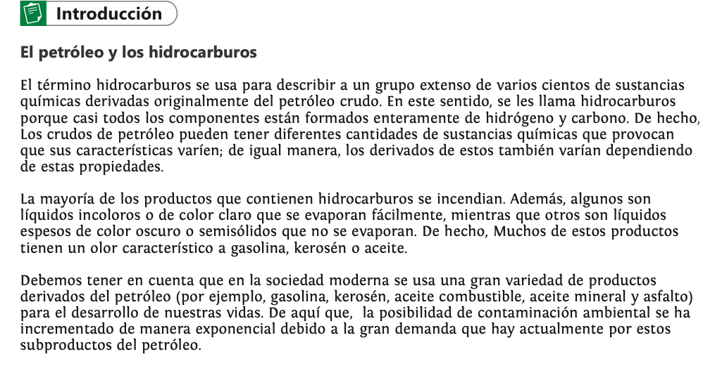



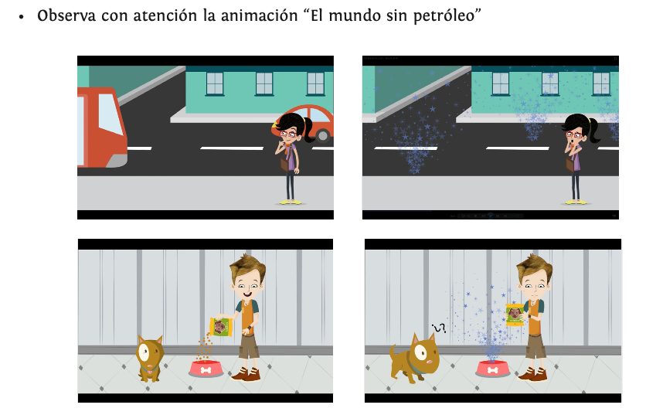





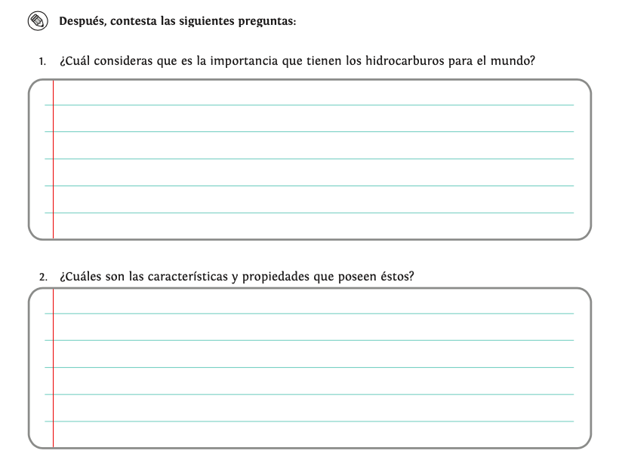
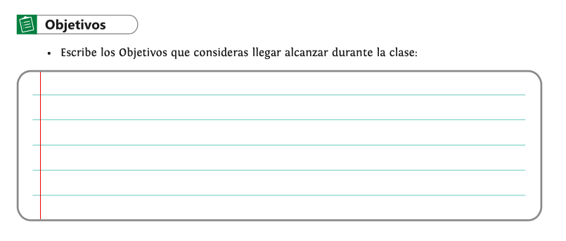

VALORACION FORMATIVA DE LA GUÍA (complementar el cuadro con la anterior información)
Desarrollar el taller por por actividades, complementar la informacion

EVIDENCIAS DE APRENDIZAJE
Los estudiantes predicen los usos del petróleo y sus aplicaciones a la industria.
2. Explica las propiedades de los hidrocarburos.
3. ¿Cuáles son los combustibles que utilizamos en nuestras casas para preparar
nuestros alimentos?

